بِسْمِ اللهِ الرَّحْمَنِ الرَّحِیمِ
اللّهُمَّ صَلِّ عَلی مُحَمَّدٍ وَ آلِ مُحَمَّدٍ وَ عَجِّلْ فَرَجَهُمْ
نام درس: | درس اول- سوره مبارکه واقعه
نام قرآن پژوه:
نام پشتیبان:

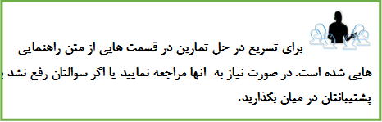
✍سیر سوم: دسته‌بندی موضوعات به صورت ترتیبی
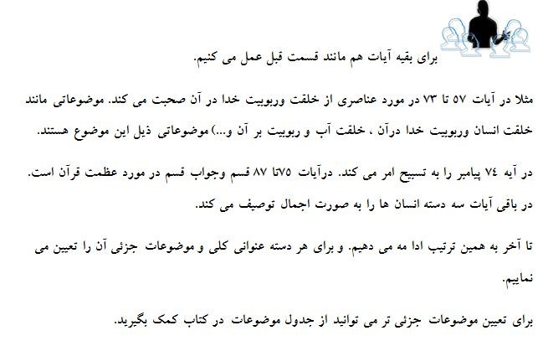
اکنون طرح کلی خود را برای موضوعات اصلی و ریز موضوعات آن برای آیات ٥٧ تا آخر سوره بنویسید:

توضیحات پشتیبان

◆◆◆
موضوع کلی: توجه دادن انسان به حرث و زراعت (63 تا 67)
موضوعات جزئی:
سؤال از اراده انسان در مقایسه اراده خدا در رویاندن گیاهان (٦٤)
توانایی خدا در رشد ندادن و خشکاندن گیاه و تعجب و خنده انسان بر آن (٦٥)
افسوس انسان در این موقع بر خسرانش (٦٦)
فهم و اظهار محرومیت او در این موقع (٦٧)

- همین روند را درباره آیات ٦٨ تا ٧٠ ادامه دهید و موضوعات اصلی و فرعی را مشخص نمایید.

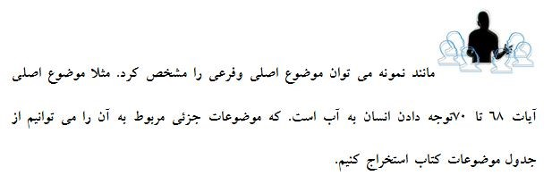
موضوع کلی:
.............................................................

موضوعات جزئی:
.............................................................
.............................................................
.............................................................
.............................................................
.............................................................

- همین روند را درباره آیات ٨٨ تا ٩٦ ادامه دهید و موضوعات کلی و جزئی را مشخص نمایید.

موضوع کلی:
.............................................................
موضوعات جزئی:
.............................................................
.............................................................
.............................................................
.............................................................
.............................................................

توضیحات پشتیبان

- حال سعی می‌کنیم که موضوعات کلی و جزئی به‌دست آمده از این بخش را کلی‌تر نماییم. با توجه به موضوع‌یابی فوق، و سعی در کلی‌تر کردن موضوعات، می‌توان سیر موضوعات آیات ٥٧ به بعد را با یک عنوان جامع و موضوعات کلی و جزئی به صورت زیر نشان داد:

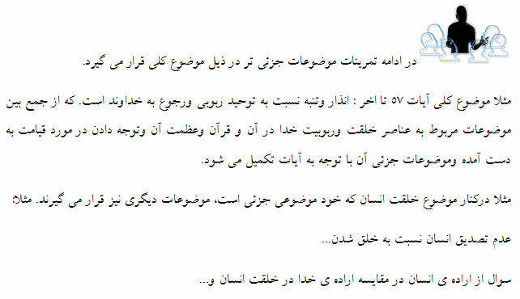
انذار و تنبه نسبت به توحید ربوبی و رجوع به خداوند (عنوان جامع)
توجه به عناصر اصلی حیات برای توجه به توحید ربوبی (موضوع کلی)
در خلقت انسان (موضوع جزئی)
.............................................................

در به‌دست آوردن غذا (موضوع جزئی)
.............................................................

در آب آشامیدنی (موضوع جزئی)
.............................................................

در آتش (موضوع جزئی)
.............................................................

امر خداوند به پیامبر برای تسبیح (موضوع کلی)
توجه به هدایت کنندگی قرآن و امام (موضوع کلی)
بیان عظمت قرآن (موضوع جزئی)
.............................................................

توبیخ عدم اعتنا به قرآن (موضوع جزئی)
.............................................................

توجه دادن به قیامت (موضوع کلی)
احتجاج در مورد معاد (موضوع جزئی)
.............................................................

سه گروه متمایز در قیامت (موضوع جزئی)
مقربین (موضوع جزئی‌تر)
.............................................................

اصحاب یمین
.............................................................

اصحاب شمال
.............................................................

حق الیقین بودن قیامت برای پیامبر (موضوع جزئی)
امر خداوند به پیامبر برای تسبیح (موضوع کلی)
.............................................................

توضیحات پشتیبان

◆◆◆
✍سیر چهارم: کلمات کلیدی
بررسی کلمات کلیدی
- با توجه به انتخاب کلمات، معانی آنها مورد بررسی قرار می‌گیرد. برای اینکه بدانیم فهم معانی کلمات در فهم موضوعات مؤثر است، برخی از کلمات فوق را بررسی می‌کنیم.

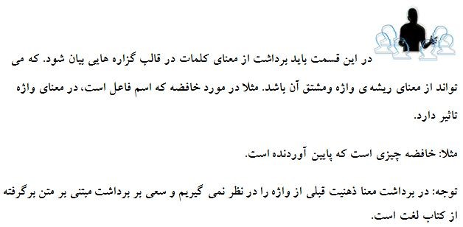
واقعه- وقع: أنّ الأصل الواحد فی المادّة: هو نزول و تثبّت.
- واقعه، چیزی است که نازل شده و ثبات می‌گیرد.

- ..............................................................
- ..............................................................

خافضه- خفض: أنّ الأصل الواحد فی هذه المادّة: هو التواضع مقارنا بالعطوفة و الرحمة، کما انّ الخضوع کان تواضعا مع التسلیم. و مفهوم الخفض هو مطلق ما یقابل الرفع، سواء کان فی مقابل أمر مادیّ أو معنوی‏.
- ..............................................................
- ..............................................................
- ..............................................................

رافعه- رفع: أنّ الأصل الواحد فی هذه المادّة: هو ما یقابل الخفض، و قد سبق أنّ الخفض هو التواضع مقارنا بالعطوفة.
خافضه رافعه:
- ..............................................................
- ..............................................................
- ..............................................................

توضیحات پشتیبان

◆◆◆
✍سیر پنجم: بررسی غرض سوره
مرحله اول- دستاوردهای مطالعه
- سوره به صورت مشخص در چهار بخش اصلی قابل دسته‌بندی است. در بخش اول به وقوع واقعه و تبیین وضعیت انسان‌ها و پاداش بهشت و جهنم آنها پرداخته شده است. بخش دوم با بیان استفهامی به تدبیر ربوبی حاکم در پهنه هستی و زندگی روزمره و نیازهای اولیه و پایه انسان اشاره می‌کند. بخش سوم، هدایتی که برای انسان از کتاب و امام مهیا شده بیان می‌کند. بخش چهارم نیز به جمع‌بندی ارتباط انواع انسان‌ها از نظر غایتشان می‌پردازد.
- .............................................................
مرحله دوم- سیر مطالب از کلی به جزئی
- سیر موضوعات کلی سوره از موضوع قیامت و گروه‌بندی انسان به نیازهای حیات دنیای او و توبیخ در بهره نگرفتن از هدایت در دنیا سوق یافته است، سپس با بیان نقش و ارتباط پیامبر با قیامت، به گروه‌های انسان و هدایت آنها ختم می‌شود.
- سیاق سوره از خبر به استفهام و سپس تحذیر (قسم و شرط و تمنّی) و در نهایت به خبر ختم می‌شود.
- .............................................................
مرحله سوم- بیانی از غرض سوره
- این سوره از یک سو تنبهی عظیم در یادآوری واقعه قیامت و نتایجی که عاید انسان می‌شود، داشته و از سوی دیگر به چرایی و چگونگی وضعیت انسان در آن روز می‌پردازد و نشان می‌دهد این وضع چیز جدیدی نیست، بلکه ظهور آن به واسطه واقعه اتفاق می‌افتد. پس حکایت سوره خفضی است که رفع می‌شود. (آنچه خوانده و دیده نمی‌شد اکنون دیدنی می‌شود.) لذا با مطالعه این سوره چشم ملکوتی انسان باز شده و می‌تواند موقعیت خود را در بهشت یا جهنم رصد کند.
- توجه به قرآن و امام و استفاده از این دو از مهم‌ترین عناصر نجات‌دهنده انسان در دنیا و از مهم‌ترین معیارهای طبقه‌بندیِ اوست.
با توجه به موضوعات فوق می‌توان به بیانی از غرض سوره به صورت زیر دست یافت:
این سوره در صدد تذکر در وقوع واقعه‌ای است که در اثر آن بستر زندگی انسان به طور کلی دگرگون شده و انسان‌ها در سه گروه (مقربین،‌ اصحاب یمین و اصحاب شمال) متمایز می‌گردند. بر این اساس لازم است انسان در طول زندگی خود با توجه به توحید ربوبی که از توجه به عناصر اصلی زندگی به وجود می‌آید تحت هدایت امام حق و قرآن به اوج شکوفایی و سلامت رسیده و معاد را باور نماید. همراهی با تسبیح پیامبر صلی‌الله‌علیه‌واله؛ یعنی منزه دانستن خدا از هر نقص، از تأکیدات مهم این سوره است.
با توجه به مطالب گفته شده، بیان خود از غرض سوره را بنویسید.
.......................................................................................................................
.......................................................................................................................
.......................................................................................................................
........................................................................................................................

توضیحات پشتیبان

◆◆◆

